République de Côte d’Ivoire

Union – Discipline – Travail

__________

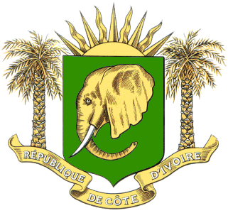

MINISTÈRE DE LA DÉFENSE

-----------------------------------

FORCES ARMÉES DE COTE D’IVOIRE

-----------------------------

**ARMÉE DE L’AIR**

**Le Chef d’État-major**

N°: / EMAA/CAB

Abidjan, le

**Le Général de Division Aérienne KOFFI N’guessan Alfred**

**Chef d’État-major de l’Armée de l’Air**

**A**

**Monsieur le Général de Corps d’Armée,**

**Chef d’Etat-Major Général des Armées**

**OBJET** : Demande d’ordres de mission pour

J’ai l’honneur de vous rendre compte.

Ainsi, j’ai l’honneur de vous demander de bien vouloir autoriser l’établissement d’ordres de mission pour les dates susmentionnées au profit de la délégation. Ce sont :